世界名曲之夜～展現並提昇本校師生音樂素養
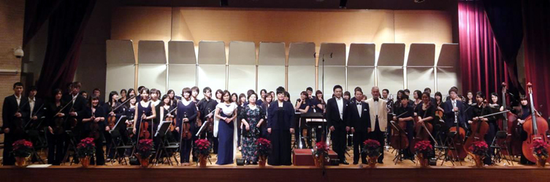
一場由美妙的音樂盛宴「世界名曲之夜」於2010年12月21日在本校杏春樓大禮堂舉辦，並特別邀請到音樂界赫赫有名的聲樂家們，女高音戴旖旎、女中音楊艾琳、男高音林宣甫以及男低音陳榮貴老師等。
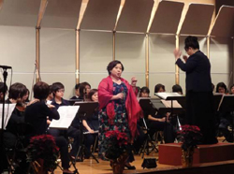
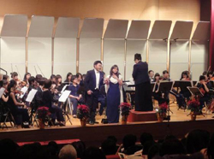
【上圖：世界名曲之夜是場陣容堅強的演出】【下圖：左為林宣甫老師（左）與戴旖旎老師演出二重唱，右為楊艾琳老師獨唱的眼出】
本校通識教育中心的賴淑芳教授擔任指揮，李文森教授主講，樂團為北醫管絃樂社與國內各大學音樂系的高材生組成玖玖小交響樂團為全場音樂會擔任伴奏，合唱團部分，由本校附屬萬芳醫院合唱團與臺北醫學大學合唱團「歌唱藝術」通識教育課程的學生們擔綱演出，陣容聲勢浩大，為北醫校園的夜晚帶來一場豐富的音樂盛宴。
節目內容十分多元精彩，上半場以經典的歌劇選曲為主，包含了獨唱與重唱。開場先以莫札特歌劇《後宮誘逃》輕快的序曲揭開序幕；緊接著，二重唱由戴旖旎老師和陳榮貴老師唱出歌劇《魔笛》〈知道愛情的男人〉與《唐喬凡尼》〈讓我牽你的手〉中愛情的美妙與甜蜜；林宣甫老師與戴旖旎老師在歌劇《風流寡婦》〈緘默雙唇〉裡亦表達了一對情侶舊情復燃的愛戀；獨唱則是楊艾琳老師率先唱出《維特》中〈讓淚水盡情地流吧〉，將悸動憂傷的心靈表露無遺；陳榮貴老師以詼諧自嘲的俏皮風格展現黑人靈歌之特色；戴旖旎老師以深情款款的歌聲唱出〈喔！我親愛的爸爸〉；而由這四位演唱家與北醫及萬芳醫院合唱團員共同演出歡樂的歌劇《茶花女》〈飲酒歌〉，則在一片熱鬧的呼聲中，將氣氛帶至最高點！
下半場綜合了各國民謠：〈負心的人〉和〈歸來吧！蘇連多〉是以抒發情感為主的拿坡里歌謠，曲風表露了內心深處真摯的情感；新疆民歌〈帕米爾，我的家鄉多麼美〉描寫新疆草原上的明媚風光，以特殊節奏將邊疆迷人的奔放與活躍展現出來，富有異國情調的旋律令人回味無窮。曲中另穿插了一組比才的歌劇作品《卡門》：〈鬥牛士進行曲〉描繪著萬頭鑽動、熱鬧非凡的鬥牛場盛況；楊艾琳老師則演唱了《卡門》中最著名的〈哈巴奈拉舞曲〉，北醫學生還特別與老師同台共戲，令觀眾讚賞不已；陳榮貴老師和北醫合唱團員們以〈鬥牛士之歌〉堅定有力的節奏和威武雄壯的曲調表現鬥牛士的煥發英姿；最後三首是國人們最熟悉的臺灣民謠，由四位老師共同演唱。〈四季紅〉一曲道出男女打情罵俏、滑稽的逗唱；〈牽阮的手〉表達夫妻間深厚的情意；最後〈阮若打開心內的門窗〉以意境深遠的歌詞，鼓勵大家放寬心胸，為達觀世事人情的心情寫照。由於節目受到極度熱烈迴響，應觀眾要求之下，最後帶來兩首安可曲，老師們演唱著名的拿坡里民謠〈喔!我的太陽〉和〈登山之歌〉，以奔放熱情的音樂回應觀眾們的大力支持，音樂會在一片無盡的掌聲中劃下完美句點！
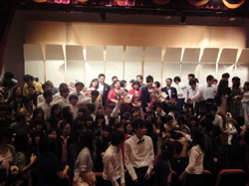
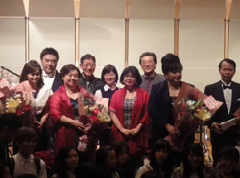
這次的音樂會別具意義，除了由專業音樂人員演出之外，還加入了校園學生們的熱情參與，觀眾們亦給予高度的評價與熱烈響應，可見北醫校園之音樂推廣頗具績效，對於教育部「獎勵大學教學卓越計畫」所提倡藝文活動之普及更是一大助力與證明，透過學生們的參與演出，能使艱深難懂的古典音樂以更平易近人的方式呈現，亦特別感謝通識教育中心的賴淑芳教授積極推動此計畫方案，對於未來學子們音樂素養之提升將邁向更蓬勃發展！（文/人文暨社會科學院）【圖：這次的音樂會除了專業音樂人之外，還加入了本校師生的熱情演出】

